Fecha: 27/03

Grandes escritores…

Te propongo que escribas tu propia leyenda, recordando las características vistas en cuanto a su estructura, sus personajes, oración, párrafos, comas, puntos y otras.
Pero antes te voy a contar algo:

La escritura como proceso
La escritura es una habilidad compleja, que establece una serie de exigencias simultáneas.
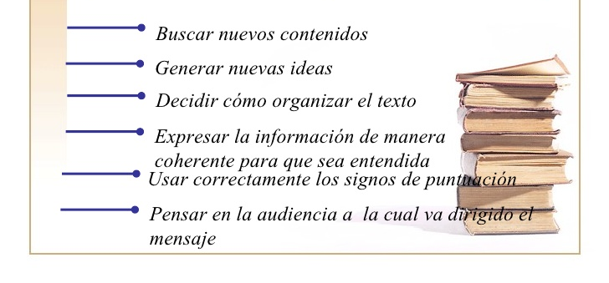
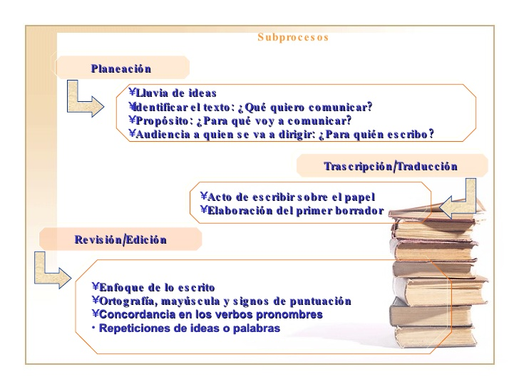

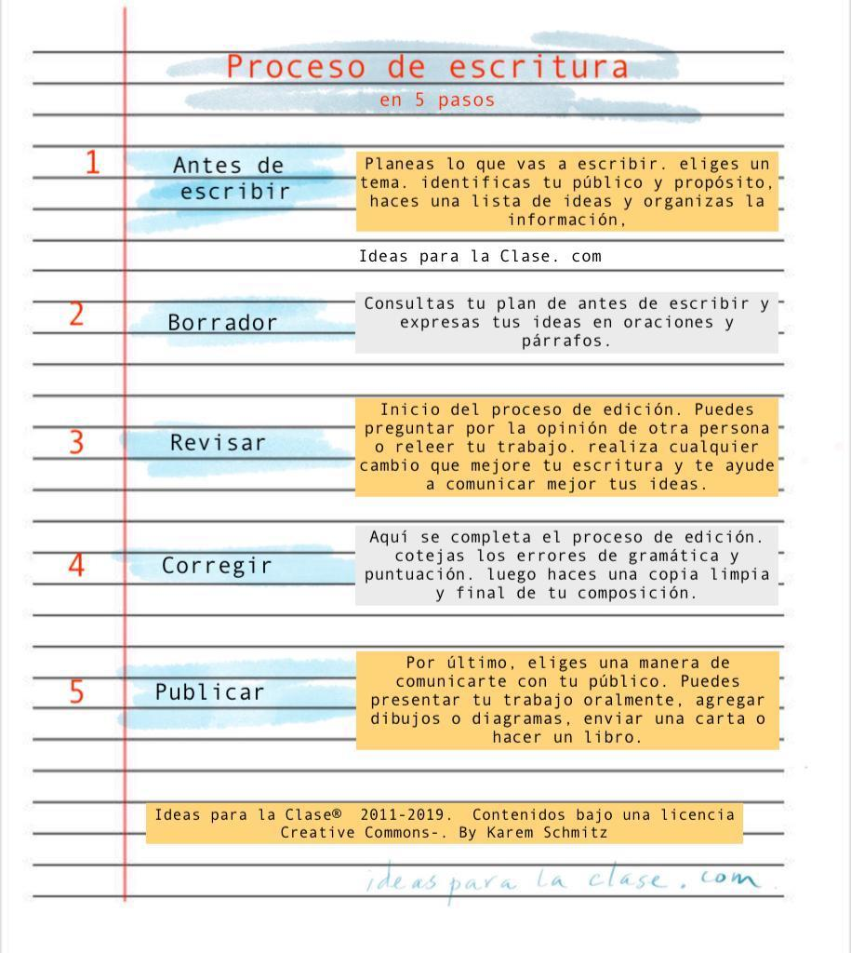
Como habrás visto escribir no es tan rápido ni fácil pero ya sabes todo lo que tienes que tener en cuenta para iniciar la escritura de tu leyenda.
En la carpeta deberá quedar el borrador de tu leyenda, una vez que termines con la revisión y la hayas corregido, la pasarás en limpio para enviar al e-mail.

